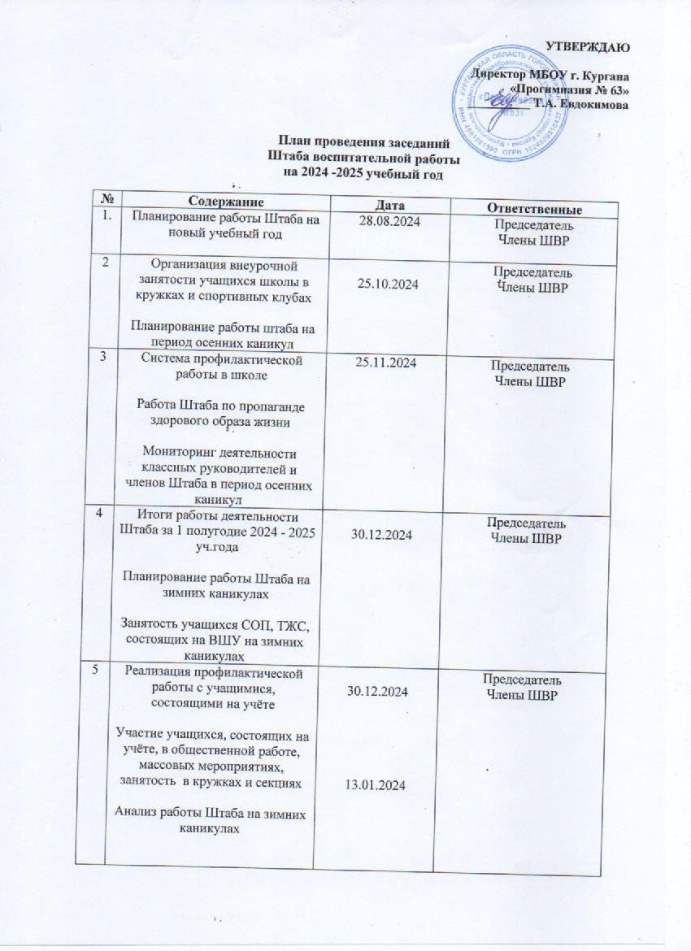

|  |  |  |  |
| --- | --- | --- | --- |
| 6 | Участие школы в проведении месячника военно-патриотической работы  Организация работы детских общественных объединений | 23.01.25 -23.02.2025  20.02.2025 | Председатель  Члены ШВР |
| 7 | Ученическое самоуправление в школе  Анализ работы Штаба на весенних каникулах | 24.03.2025  31.03.2025 | Председатель  Члены ШВР |
| 8 | Работа Штаба по предупреждению детского дорожно-транспортного травматизма  Активность и инициатива школьных коллективов, участие в школьных делах | 21.04.2025  В течение месяца | Председатель  Члены ШВР |
| 9 | Анализ работы Штаба ВР за год  Организация летнего каникулярного отдыха учащихся | 26.05.2025  28.05.2025 | Председатель  Члены ШВР |